Глава Администрации Первомайского сельского поселения
обсудил с индивидуальными предпринимателями софинансирование проекта
благоустройства парка в селе Первомайское

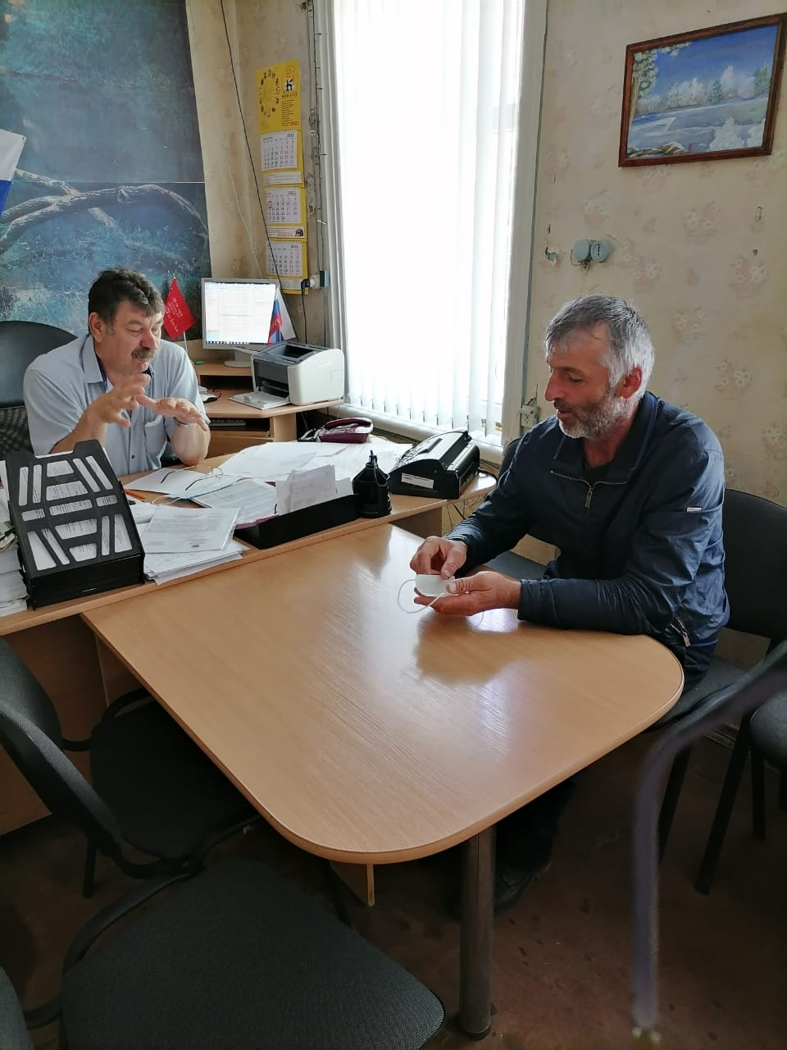 | 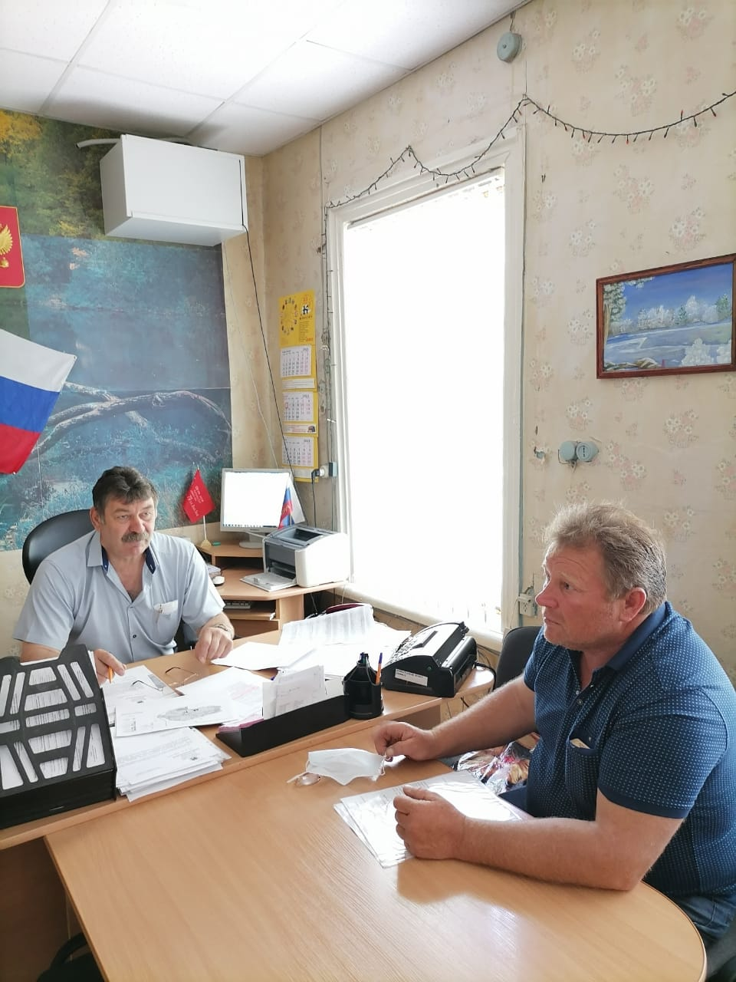

15 февраля 2021 года состоялась встреча главы Администрации Первомайского сельского поселения с индивидуальными предпринимателями села Первомайского. В ходе встречи присутствующим доведена информация о намерении Администрации Первомайского сельского поселения, участвовать в конкурсе проектов благоустройства общественных территорий в рамках программы «Формирование комфортной городской среды». Одним из обязательных условий конкурса является софинансирование проекта со стороны бизнес-сообщества. В настоящее время от готовности наших индивидуальных предпринимателей принять участие в софинансировании, зависит будущее участие в проекте.
В ходе встречи Глава Администрации Первомайского сельского поселения В.Ф. Шептухин довел предпринимателям социальную значимость проекта, а также рассказал о концепции благоустройства парка. Представители бизнеса выразили готовность подписать соглашение о намерениях участия в проекте.

